Посещение школы куратором

В рамках реализации проекта адресной методической помощи школам с низкими образовательными результатами «500+» в МКОУ «Рахатинская СОШ имени Сахратулаева Б.Л.» в феврале 2022 года состоялась первая рабочая встреча куратора с коллективом школы. В качестве куратора работу по проекту 500+ ведет заместитель директора по УВР МКОУ «Тлохская СОШ» СОШ № 2 Шамсудинов Магомед Сиражудинович.
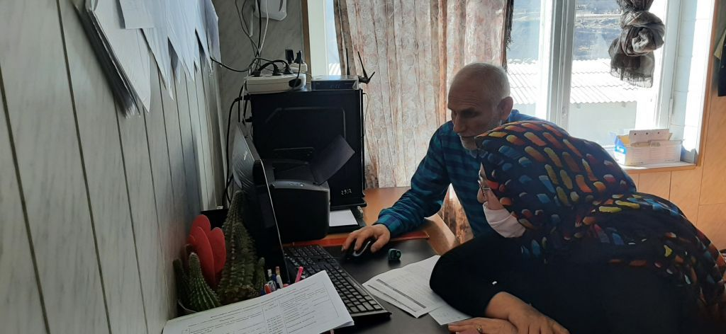

В ходе первого посещения, куратор совместно с администрацией, педагогическим коллективом, провел анализ «рискового профиля школы». Анализ проходил в рамках самодиагностики школы. Для школы актуальны следующие факторы риска:
1.Недостаточная предметная и методическая компетентность педагогических работников
2.Высокая доля обучающихся с рисками учебной неуспешности.
На основе проведенного анализа, рабочая группа наметила направления, на основе которых будет формироваться пакет мер по повышению качества образования в школе.
Куратор Шамсудинов М.С. ознакомился с документами, регламентирующими деятельность школы.
В дальнейшей работе куратор оказывал методическую помощь в разработке дорожных карт по выходу школы в эффективный режим работы. Куратор также будет принимать участие в оценке результативности реализуемых мер. Эта оценка может осуществляться как на основании анализа представляемых по итогам работы документов, так и на основании обсуждений хода проекта в процессе личных посещений школы.

